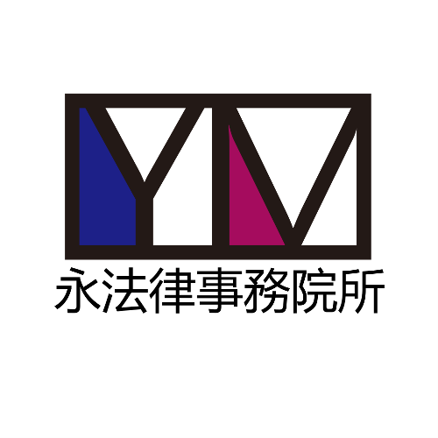

刑事業務過失傷害案件，本所羅永安律師順利達成委任事務。
